德宏麻将研发需求

1. 德宏麻将流程图

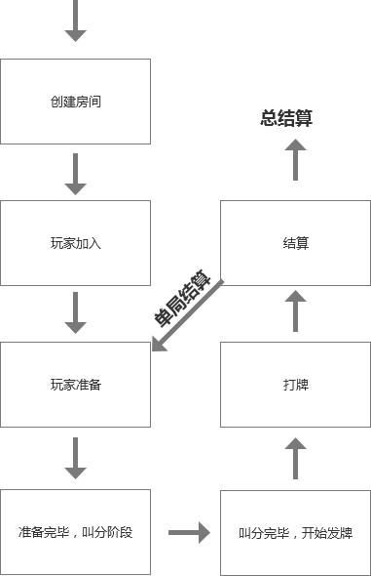

二、创建房间

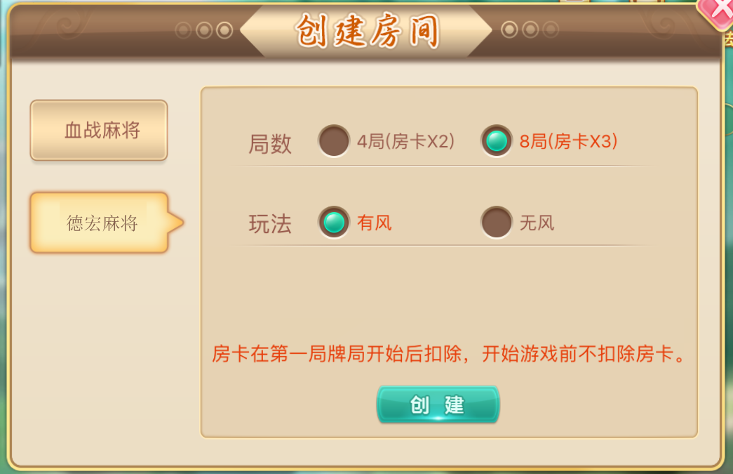

1. 局数选项，4局（消耗两张房卡），8局（消耗3张房卡）。默认选定8局和有风。
2. 玩法选项，
3. 选择有风则该房间下的牌局使用136张牌进行游戏。
4. 选择无风则该房间下的牌局使用108张牌进行游戏（不使用东西南北中发白）。

三、牌桌展示

1. 选择有风时，已选玩法显示有风；选择无风时，已选玩法显示无风。

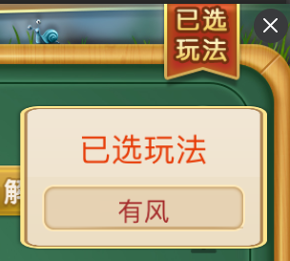

1. 叫分流程，每一局当四个玩家都进行准备后，进入到叫分流程：

每一位玩家的界面中出现4个可点击按钮：1分、2分、3分、不叫（参考下图）。

叫分流程根据玩家当前的操作显示对应的状态，未进行叫分确认的玩家提示“等待叫分...”；已确认叫分的玩家提示“叫分完毕！”。

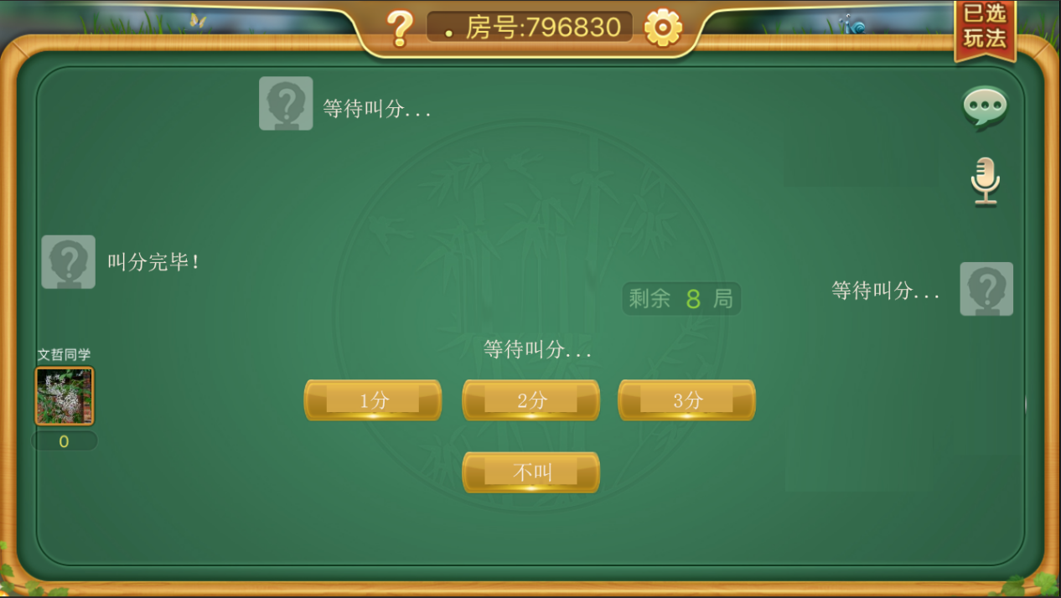

叫分选项4选1，点击后则视为确认本局叫的分数，另外三项则变为灰色不可点击状态。已选择的选项保持高亮状态，但不可点击。叫分状态刷新为“叫分完毕！”。

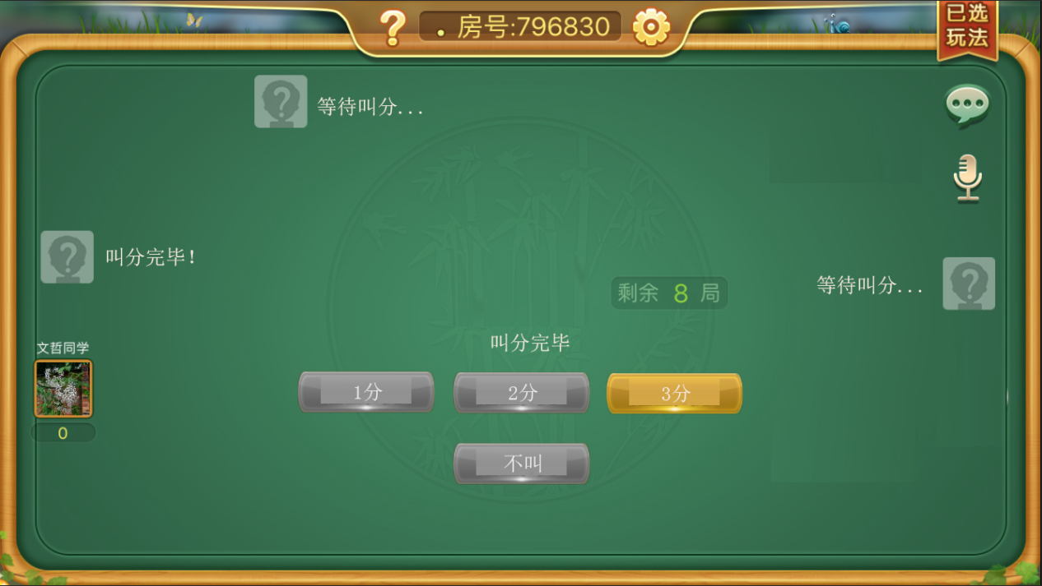

待四个玩家都叫分完毕后，统一公布各自叫的分数。

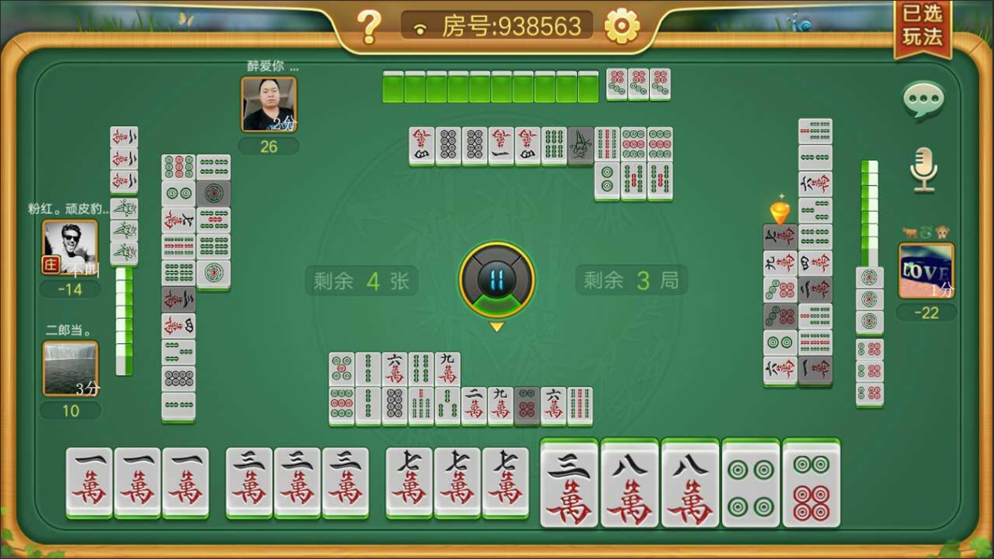

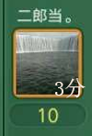头像下方显示对应的分数。

1. 进入发牌、打牌流程。
2. 结算界面：

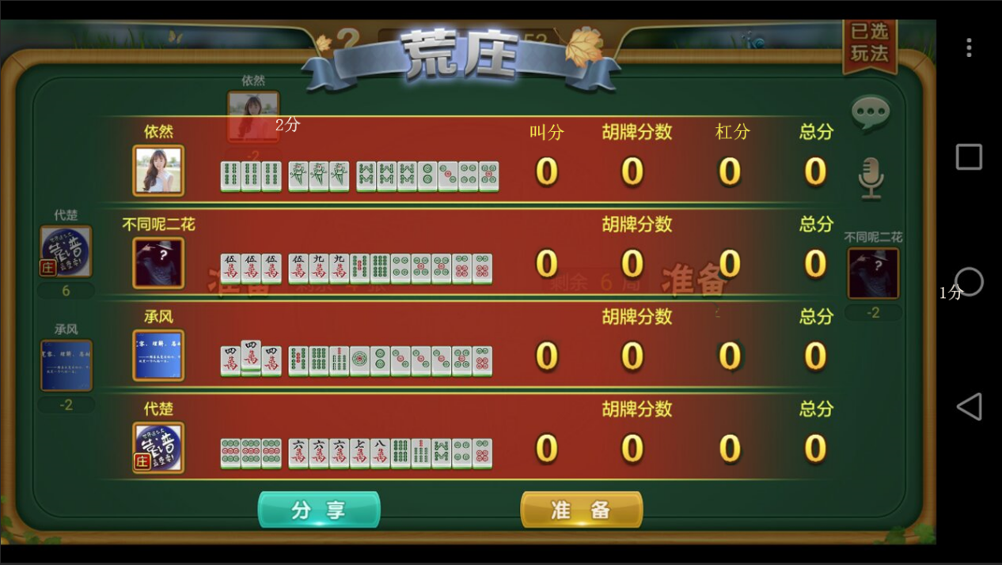

结算界面增加“叫分”数据，显示本局开始前所叫的对应分数，不叫则显示“0”。

总结算界面维持不变。